第一章：

**1概念**

1、计算机网络：计算机网络是计算机技术和通信技术结合的产物，利用通信介质将计算机连接起来的计算机系统。

发展阶段：具有通信功能的单机系统——具有通信功能的多机系统——计算机网络系统——无线/物联网时代

总结：

以单主机为中心的网络

以分组交换为基础的多主机网络

标准化的开放网络

2、信息高速公路：是多种信息高速传输的网络系统，是一个交互式多媒体通信网络，以光纤为路，多媒体终端为车，使信息高速传输、共享和增值成为可能的设施。

构成信息高速公路主要内容：通信网；计算机、通信、传输及其设备；信息数据；人。

3、Internet互联网：发送电子邮件、实现世界范围内的通信

Intranet内联网：企业内部的互联网，进行部门间的远程联络。

Extranet外联网：企业外部环境（上下游企业）间传播信息的网络

**2原理**

1、网络的组成：主机（服务器）、终端（客户机）、通信处理机（节点计算机，是主机与通信线路间设置的计算机）、数据传输设备（包括集中器、信号变换器、多路复用器、通信线路等，主要解决数据和信号的传输及控制）

拓扑结构下简化为：通信线路、网络节点（终端节点、中继节点、交换节点、路由节点）、网络协议

总体来说：通信子网、资源子网

2、网络的拓扑结构分类

星形、树形、环形、总线结构、全部互联、不规则形

3、网络的分类

1）按距离分类

广域网WAN、局域网LAN、城域网MAN、校园网Campus Network

2）按通信介质分类

有线网：采用电缆、双绞线、光纤等物理介质传输的网络

无线网：采用卫星、微波、红外线等无线形式来传输数据的网络

3）按通信传播方式分类

点对点传播方式网：主要拓扑结构有：星形、树形、环形、网形

广播式传播方式网：用一个共同的传播介质把各个计算机连接起来。如同轴电缆连接的总线形网；以微波卫星方式传播的广播形网。

4）按使用范围分类

公用网、专用网、家庭网

5）按网络控制方式分类

集中式：处理功能高度集中在某几个点，如星形和树形网络

分布式：不存在控制中心，信息从一个节点到另一个节点时，可能有多条路径。如分组交换、网状网络

4、网络的功能

1）数据通信、2）资源共享、3）提高计算机的可靠性和可用性、4）促进分布式数据处理和分布式数据库的发展

5.网络的发展趋势

**更关注于网络带宽(速度)：5G等技术极大提高网络终端的带宽**

**无线/物联网技术使得网络互联无所不在**

**P2P（对等网络）、云计算、大数据等技术使得服务器和客户端融为一体**

第二章：数据通信基础

**1概念**

1、数据：对客观事物的符号描述，分为数字数据（离散）和模拟数据（连续）

2、信号：数据的具体物理表现形式，如频率、电压、波长、磁场强度等

3、信道：传输信息所经过的路径，包括传输介质和有关的中间设备。

4、通信：数据的交换与传输，由数据源（信源或发送端）经通信线路（也称信道、传输介质）传输到数据的目的地（信宿或接收端）的过程

5、数据通信工作原理：建立通信线路、建立数据传输链路、数据传输、数据传输结束、拆线。

6、通信线路的连接方式？

点到点（1连1）、分支式（多点连1条主线路）、集线式（集线器汇总、1条频带较宽的高速线路）

7、数据的通信方式？

单工、半双工、全双工

8、数据通信系统主要技术指标？

9、数据传输方式？

1）基带传输：数字信号以原来的0、1形式原封不动地在信道中传送称为基带传输。不归零编码（单极性+双极性）、归零编码（单极性+双极性+交替极性）、曼彻斯特编码（高—低0；低—高1）

2）频带传输：远距离通信线传送音频范围内的模拟信号，调制、解调（幅度调制、频率调制、相位调制）

3）宽带传输：用于LAN中，利用宽带同轴电缆作为传输介质。

10、数据同步？

不同设备或者不同计算机之间共享的数据保持完整性和统一性。

数据传输时，为保证发送和接收的数据是一致的，发送端和接收端的发送和接受动作必须控制在同一时间内进行。

1）位同步

外同步法、自同步法

2）字符同步

异步方式、同步方式

3）帧同步

报文分组为单位传送信息时，在字符正确同步的基础上，将数据流划分成报文分组或HDLC规程（标志为F：01111110）的帧

11、传输介质？

传送信息的载体，即通信线路。常用的：

有线通信（架空明线、同轴电缆、双绞线）、

光纤通信（光导纤维、同一时间单向传输）、

无线通信：微波通信、红外光遥控、蓝牙系统

卫星通信

**2原理**

1、数据通信系统？

数据通信系统是指用通信线路将分布在远地的数据终端设备或计算机（信源和信宿）连接起来，执行数据通信的系统。一般由主计算机、终端设备、通信线路、信号变换器组成。

工作原理：建立通信线路、建立数据传输链路、数据传输、数据传输结束、拆线。

2、线路交换技术？

数据交换技术包括**线路交换**、存储转发交换（报文交换、报文分组交换）、高速交换技术（异步传输模式ATM、帧中继）

**线路交换技术原理：**

利用交换装置，在多个输入线和输出线之间直接形成传输数据的物理链路，即通过网络中的节点在两个端点之间建立一条专用的数据传输通路。

1线路建立

2数据传送：通过已建立的连接通路，传送数据，在各节点经过其内部交换，传送数据

3线路拆除：数据传输完毕后，终止整个连接，拆除请求可以由任何一个站发出，但需要传送到每个经过的节点，以便释放资源。

**存储转发交换**

输入数据在交换装置控制下先存储到缓冲区，待指定线路空闲时，再将数据转发输出。可进行错误检查和流量控制。

1）报文交换：不需要建立专用通路，以报文为交换单位，中间节点缓冲，报文需要排队，不适合实时信息传输。出现传输错误时，需要重传整个报文。

2）报文分组交换：将长报文分成若干小报文分组，以报文分组为单位进行发送、存储、转发。传输错误时，只需重传错误的分组。缺点是增加了报文处理时间。可提供数据报和虚电路服务。

**4、多路复用**

单一的通信线上，同时传输多个不同来源的信息的多路复用技术，多路信息先复合为一个信息，然后通过单一信道传输至接收端，接收前先由分离器分理出多个信号，再被接受。

1）频分：发送端把被传送的各路信号的频率分割开来，把不同信号分配到不同的频率段。

2）时分：将传输信号的时间进行分割，使不同信号在不同时间内传送。每个时间片被复用的一路信号占用，这样一个信道就能按时间片传送多个信号。一个周期内，每路信号都有一个时间片。

3）波分：依据波长分割，原理与频分多路复用一样。

4）码分：共享信道频率和时间。每比特时间被分成m个更短的码片，每个站点被指定一个唯一的m位码片序列。

**5、差错检测**

**第三章 计算机网络体系结构**

**1概念**

1、网络体系结构

同层进程通信的协议以及相邻层接口

2、通信协议

语义、语法、规则。层次性、可靠性、有效性。

层间服务：由第n层向第n+1层提供服务。

N层的服务又是由第n-1层以及n层对等实体间按第n层协议交换信息来实现

服务访问点SAP（Service Access Point）

3、面向连接服务？

基于电话系统，需要连接通路

4、无连接服务？

基于邮政系统，不要求连接通路，发送方只是简单的开始发送数据分组

5、虚电路服务方式：

传输之前先建立逻辑通路，所有传输的路由是固定的，并且只进行一次路由选择。一种可靠的数据传输方式，需要按照顺序到达进行数据交换的两个端系统只见一条虚电路，发出请求、呼叫分组、连接响应等。易进行拥塞控制。

6、数据报方式

每个分组的传送是单独处理的，与先前传送的分组无关。整个过程没有虚电路建立，但是要为每个数据报选择路由。

源端系统、源网络节点、目的网络节点和目的端系统的网络层之间使用虚电路方式交换分组，源端和目的节点之间采用数据报方式完成分组交换。

长时间传输——采用虚电路，每个节点维持一张虚电路表

少数分组传输——数据报，免去了呼叫连接建立阶段。

**2原理**

1、OSI参考模型及各层功能

1应用层：直接面向用户、提供应用程序间的通信

2表示层：处理数据格式，数据加密，压缩等，防窃听

3会话层：建立、同步各进程间的对话，进程——进程，同步点机制

4传输层：建立在主机之间，端——端，允许复用。资源子网与通信子网的界面与桥梁，差错控制、流量控制、故障恢复。为上层用户提供了端对端的透明化的数据传输服务。

5网络层：（X.25分组协议和网际协议IP）寻址、**数据报/虚电路服务**，解决阻塞、死锁、路由选择；中继节点中的最高层，体现通信子网向端系统提供的网络服务。

6数据链路层：提供介质访问、链路管理。原始的物理层在传输比特流时可能发生差错，需要在这里进行重发、校验。对数据进行组合，为帧。高级数据链路控制（HDLC）协议，数据传输控制。

1）面向字符的传输控制规程：以字符为传输的基本单位，同步、异步、半双工、垂直—水平校验、等待发送

2）面向比特型的传输控制规程

7物理层：比特流传输，点——点，多点连接，可以是永久连接（专线）或动态链接（交换网）

2、流量控制

点对点通信量的控制，是端到端的问题。流量控制所要做的是抑制发送端发送数据的速率，使其不会高于接收端所能承受的速率。

3、路由选择

（虚电路方式中建立虚电路时做一次路由选择，以后分组都使用同一条路由；数据报方式需要为每个数据分组单独选择路由）

**1）静态策略**

自适应算法与非自适应算法

1扩散法

2固定路由选择（表中记录选择的下一个节点或链路）

3随机路由选择

4基于流量的路由选择：考虑拓扑结构又要兼顾负载，计算分组延迟

**2）动态策略**

1、孤立路由选择：最短等待法+逆向学习法 仅根据自身信息进行选择

2、集中路由选择：根据所有节点的网络信息来选择路由

3、分布路由选择：根据来自相邻节点的信息，通过一个最短花费法计算。距离向量路由选择法+链路状态路由选择法

4、层次路由：划分层次，分开选择路由

第四章：计算机局域网

**1概念**

1、 局域网LAN：FDDI、快速以太网、千兆以太网、实现虚拟网络、ATM、

城域网MAN：几个楼群至整个城市，出错率更高

广域网WAN

2、局域网参考模型

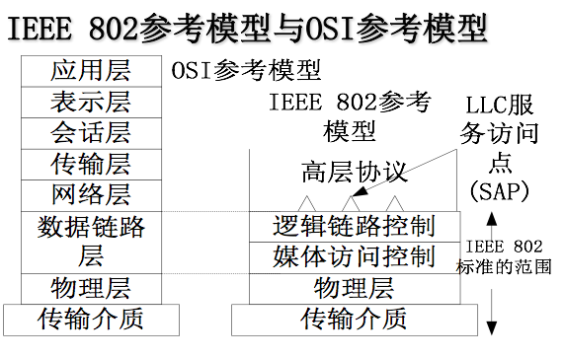

3、MAC媒体访问控制Media Access Control

将物理层数据封装成帧，按帧地址进行寻址。在哪里控制和怎样控制？集中式/分布式。怎样控制对共享介质的访问？同步/异步。

4、LLC逻辑链路控制Logical Link Control

处理与传输介质无关但属于数据链路层的问题。提供与高层的接口，差错控制，给帧加序号。提供逻辑链接的建立和释放功能。无确认无连接服务、有连接服务、有确认无连接服务。

5、CSMA/CD：载波监听多路访问/冲突检测（总线/树形/星形）

与多路复用技术不同，共享介质访问是多个网络站点同时使用一条信道，同一时刻只允许一个用户传输数据。两种控制方式：无竞争（冲突避免，如无线网）

竞争（冲突检测，如总线式以太网）

* **CSMA/CD的规则：**
  + **(1) 若介质空闲，则传输；否则转步骤(2)；**
  + **(2) 若介质忙，则一直监听到信道空闲，然后立即传输。**
  + **(3) 若在传输中监听到冲突，则发出一个短小的干扰信号，通知所有站点发生冲突，然后停止传输；**
  + **(4) 发送干扰信号等待随机时间后，转步骤(1)。**

6、

网卡：用于局域网中计算机与传输介质之间的连接，除接口作用之外，还控制数据传送。一种网络适配器，集成有收发器

集线器：特殊的中继器，多个网络电缆之间转接设备，连接多个网络，各工作站相互独立，可单独管理。呈星型结构。

中继器：用于延伸电缆的最大通信距离，对信号进行放大、再生

收发器用于信号转换，

7、高速交换式局域网：

快速以太网、千兆以太网

8、交换模式：交换机；在数据链路层；转发信息帧

存储转发交换

直通交换

无碎片直通交换（自适应交换）避免残缺帧，同时使用了直通与存储转发交换

9、虚拟局域网（VLAN，Virtual Local Area Network）：

将单一物理网络交换分成多个网络区段或者广播域，采用管道技术，允许交换机在一个单一的物理连接上共享多个虚拟局域网。以太网基础上。

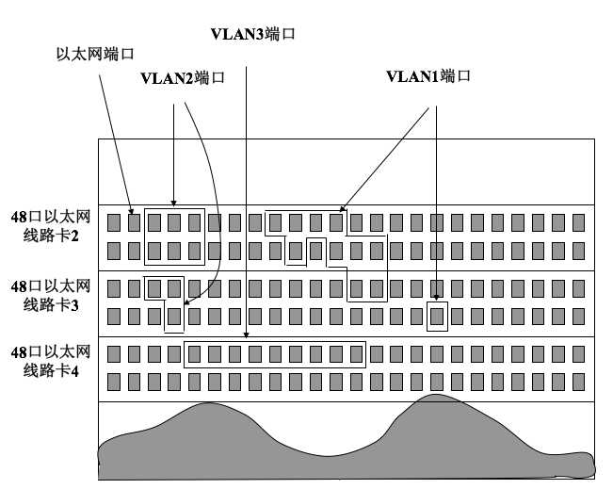

**2原理**

**1、局域网基本组成、分类？**

1）服务器：文件服务器、通信服务器、打印服务器

2）客户机

3）网络设备：网卡、中继器、网桥、路由器、交换机、HUB等

4）通信介质

5）网络操作系统、网络协议等

**2、以太网结构、工作原理？**

基于CSMA/CD，解决公用总线冲突问题。由三部分组成：

1）工作站：网络中的主要资源，通过它可以访问网络资源，为网络用户服务。

2）网卡：控制和保证报文分组在物理信道上的正确传输。

3）以太网总线：同轴电缆、T型插头、终端匹配器及连接器的总称。

3、令牌环网结构、工作原理？

单个的点到点的连接组合在一起形成的圆环。当所有站点空闲时，一个特殊的比特格式（令牌3字节）总是在绕环运行，如果一个站点希望发送一帧，则必须抓住令牌，在传输帧前将令牌从环中删除，由于环上只有一个令牌，一次只能有一个站点发送，这样就解决了共享信道访问控制的问题。**1比特延迟**

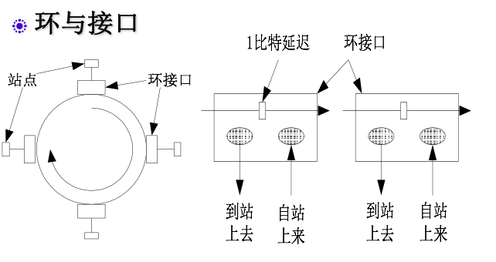

令牌环线路中心方式：防止某处电缆断裂时整个环都无法工作。

线路中心设有旁路中继器，若环断开或站点故障，旁路中继器释放，站点旁路。

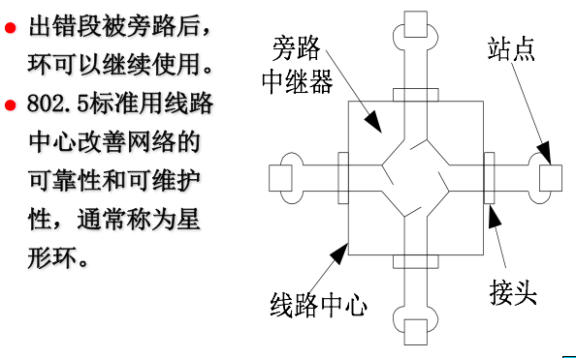

提供对传输介质的灵活控制，并且能提供优先级和保证带宽的服务。需要对令牌进行维护，丢失令牌则运行出错。

4、令牌总线网结构、工作原理？

令牌总线是由所有站点组成的一个环，每个站点按次序分配一个逻辑地址。逻辑环中地址最大的站点可以开始发送第一个帧，

令牌环绕逻辑环传送，只有获得令牌的站点才能发送帧，在每一个时刻只有一个站点拥有令牌，所以令牌总线方式不会产生冲突，当站点传递令牌时，不考虑物理位置，只考虑逻辑位置。新站点的加入、删除站点、环初始化、插入环、退出环、环恢复、令牌恢复。

**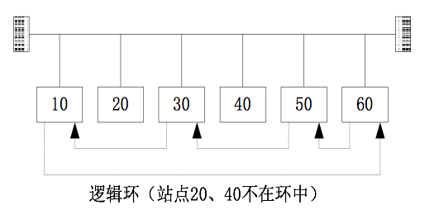**

5、FDDI网结构、工作原理？

光线分布式数据接口Fiber Distributed Data Interface

是一种用于高速局域网技术，共享介质访问控制，新编码技术4B/5B

FDDI网络是以光纤为传输介质的通信系统，由光端机（分为光发送/接收光机）、光纤（光缆）和光纤中继器组成

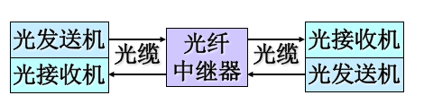

发送——电信号——光信号——传送——光信号——电信号——接收

6、无线局域网结构、工作原理？

WLAN（Wireless LAN）

是计算机网络与无线通信技术结合的产物。利用微波扩频技术进行联网，在主机和设备之间采用无线连接和通信的局域网系统。

**无线调制方式**

1）扩展频谱方式SS：简称扩频技术，指对发送的信息带宽进行扩展的一种技术。

将原信号的频带拓宽，再进行调制发送；接收端收到扩频的宽带信号后，再解扩为原始信号。采用扩频调制，可以增强抗干扰能力、进行多址通信、安全保密。

**增强抗干扰能力**：将传输的数据信号用数字编码技术拓展到很宽的频带上，并用待传信号和扩频码信号一起调制载波，这样使每段频带上分配的信号功率很少，基本不会对其他信号产生干扰。

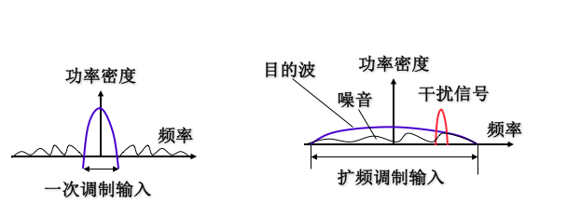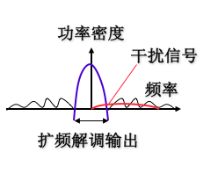

SS的抗干扰能力与其频带的扩展倍数成正比。

**多址通信：**扩展频谱时，不同站点使用不同的扩频码，形成码分多址通信方式（SSMA），多路信号占用相同的频带，因此接收端仍可以根据码序列进行接收。码分多路复用（CDMA）。

**安全保密：扩频之后功率密度降低，使得窃听信号变得困难**

**扩频通信方式：直接序列扩频、跳频扩频**

2）窄带调制方式

直接发送，不扩频，占用频带少，频带利用率高，可能会有干扰，可靠性降低。

**无线局域网结构：**

1、站

连接在无线局域网中的设备通常称为站，分为三类：固定站、半移动站、移动站

WLAN可以在普通LAN基础上通过无线HUB、无线计入站AP、无线网桥、无线Modem、无线网卡实现。

2、基站接入的独立WLAN

采用移动蜂窝通信网络接入，点对多点，典型的集中控制方式，由中建基站和若干外围站点组成。

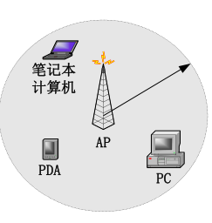

3、无中心的独立WLAN

允许网络中任意两个站点间直接通信，是一种分布式对等结构，但是当用户数量较多时，性能较差。点对点，典型结构：通过单频或扩频微波电台、红外发光二极管、红外激光等方法，连接两个固定的有线LAN，通过桥接器或中继器完成，结构简单，可在中远距离传输中获得高传输率

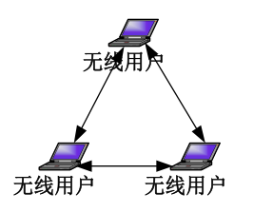

4、非独立的WLAN

当无线通信作为有线通信的补充或者扩展时，称为非独立的WLAN，多个AP通过线缆连接在有线网络上，使得无线用户能够访问网络的各部分。

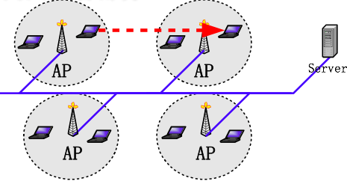

第五章 网络互联

**1概念**

1、网络互联？

采用各种网络互联设备将统一类型的网络或不同类型的网络及其产品相互连接起来，组成覆盖范围更大、功能更强的网络。也可以理解为将一个网络分解为若干个小的子网。提供网络间链路，保证物理层和数据链路层连接，实现两个网络中的主机进行通信。

2、网络互联的形式？

局域网互联

局域网与广域网互联

局域网与城域网互联

3、网络互联的层次？

**网络互联一般通过中间设备实现**

网络的四种互联形式：

1）物理层中继系统（中继器和集线器）

连接物理特性和相同网段，无物理地址和逻辑地址

2）数据链路层中继系统（网桥和交换机）

连接同一逻辑网络中物理层规范不同的网段

3）网络层中继系统（路由器）

用于连接不同的逻辑网络，每个端口均有唯一的物理地址和逻辑地址。路由器用于LAN、MAN、WAN之间的互联；IP协议

4）高层中继系统（网关）

用于互联网上使用不同协议的应用程序之间的数据通信

4、

集线器：特殊的中继器，多个网络电缆之间转接设备，连接多个网络，各工作站相互独立，可单独管理。呈星型结构。

中继器：用于延伸电缆的最大通信距离，对信号进行放大、再生

收发器用于信号转换，

网桥：数据链路层对帧进行存储转发；过滤+转发功能，具有学习功能

网关：连接两个协议不同的网络。传输层网关：在传输层连接两个网络；应用层网关：应用层连接两个应用程序。协议网关/应用网关/安全网关

5、IP地址？

32位的；唯一的；包括网络号标识网络、主机号标识主机

是高级协议地址，是Internet根据IP协议为每个主机和路由器分配的编号。

是网络层地址。

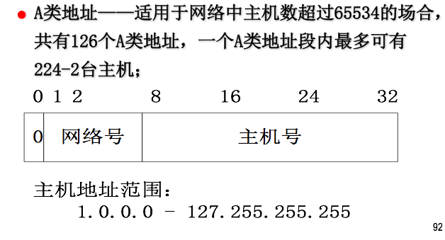

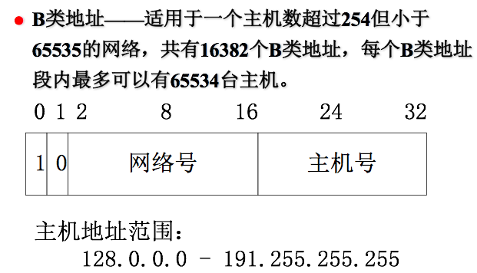

**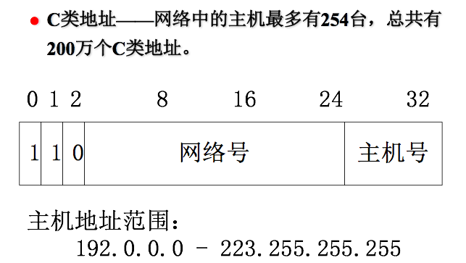**

**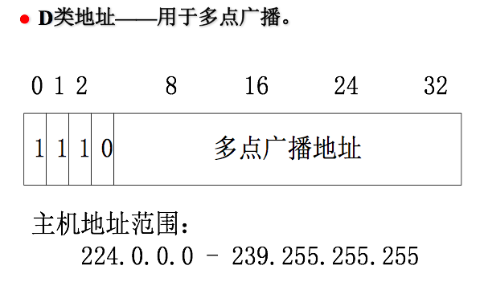**

**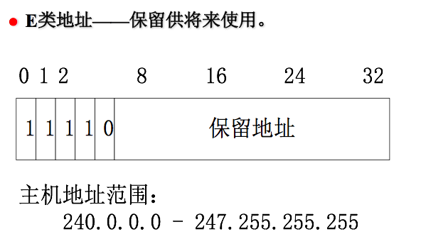**

6、子网掩码？

指明一个[IP地址](https://baike.baidu.com/item/IP%E5%9C%B0%E5%9D%80)的哪些位标识的是[主机](https://baike.baidu.com/item/%E4%B8%BB%E6%9C%BA)所在的子网，以及哪些位标识的是主机的位掩码。不能单独存在，必须结合IP地址一起使用。子网掩码只有一个作用，就是将某个IP地址划分成[网络地址](https://baike.baidu.com/item/%E7%BD%91%E7%BB%9C%E5%9C%B0%E5%9D%80" \t "_blank)和[主机地址](https://baike.baidu.com/item/%E4%B8%BB%E6%9C%BA%E5%9C%B0%E5%9D%80)两部分。

7、IP地址解析？

物理网络传送帧时必须有目的主机的硬件地址，因此需要将计算机的IP地址翻译成硬件地址，这个过程称为地址解析。在知道IP地址后，通过地址解析协议ARP进行物理地址的确定。

**2原理**

1、交换机的工作原理？

多端口网桥发展而来，是在逻辑链路层对数据帧进行存储转发的设备，按分组的的MAC地址进行转发。端口交换、帧交换（存储转发、直通）、信源交换（ATM技术），交换单元分为空间交换和时隙交换。

空间交换采用阵列开关

时隙交换：采用同步时分复用方式，各路输入信号由其在时间上的相对位置来区分，改变了其在时间轴上的相对位置，就相当于对各路信号进行了交换。

常用的时隙交换：

1）总线结构：每个时隙有一个分组从输入端经总线到输出端

2）共享存储器结构：存储器相当于一个相当大的缓冲区

3）多级互联网络交换结构

交换机上每一个节点都是一个单独的网段；交换技术允许将不同区域的组织逻辑上形成一个新的工作组；成员可改变其物理地址而不必重新配置节点，即虚拟局域网。

2、路由器的工作原理？

路由选择、拥塞控制、网络管理

1）连接不同的网络2）选择信息传送的路径3）划分子网

**工作原理：**

将两个或多个局域网连接成互联网，接收信息分组，根据当前网络拥塞、故障状况而导向最有效的路径。

路由器先保存收到的分组，再按照目的路径转发出去。作用于网络层，在不同网络间存储和转发分组，提供网络层上的协议转换。检查网络分组头部，并根据其中的地址信息作出决定。

1接收帧，分解出包2验证合法性3选项处理4确定是否本地提交5转发寻径6转发验证7TTL处理8数据包分段9链路层寻址

1原理：

TCP/IP：传输控制协议/网际协议

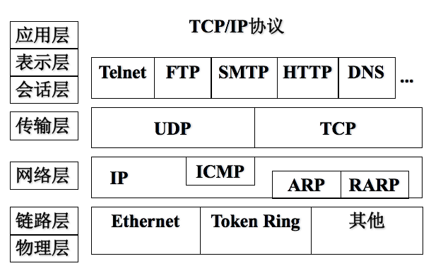

2、

C/S：客户机/服务器工作模式，也称为前台/后端，前台客户机负责接待用户并且显示结果；后端处理客户机程序的请求，并将结果送回客户机

B/S：浏览器/服务器模式，Web的工作方式，以C/S为基础，用户访问模式：用户在基于浏览器的客户机上以网络用户界面方式多对多地访问服务器上的资源。

HTTP：Hyper Text Transfer Protocol超文本传输协议：TCP基础上，应用层通信协议，实现了浏览器和服务器之间的交互

HTML：Hyper Text Markup Language超文本标记语言

URL（Uniform Resource Locator统一资源定位器）：使用唯一的标识制定资源文件在网络中的位置。

FTP：File Transfer Protocol文件传输协议：提供将文件从一个系统复制到另一个系统的功能，提供交互式访问，允许客户指明文件的类型、格式、存取权限等。

C/S结构，建立两个TCP连接

DNS：Domain Name System域名系统：巨大的分布式数据库，通过名字服务器提供一个指定的域的信息来实现的。

Telnet：远程登录（Terminal Network）：基于TCP/IP，属于C/S模型

WWW（World Wide Web全球网）中文译名万维网，简称Web，采用B/S模式，浏览器为用户提供基于HTTP的用户界面，数据文件采用HTML语言描述，超文本、超媒体链接用统一资源定位器URL表示。可以指向HTTP、文件、FTP等信息资源。

2原理

1、网络层协议：

1）IP协议

2）互联网控制报文协议ICMP

3）地址转换协议ARP：IP地址转换为物理地址

4）反向地址转换协议RARP：物理地址转换为IP地址

2、传输层协议：

1）TCP协议：在IP基础上提供可靠的、面向连接的数据流传输服务，提供从一台主机到另一台主机上的应用连接。虚电路连接、全双工通信、有缓冲的传输

2）UDP协议（User Datagram Protocol）：建立在IP基础上，提供无连接的传输层协议，提供不可靠的传输服务

3、TCP/IP应用层协议

1）简单邮件传输协议SMTP：可靠高效率传送邮件

2）域名服务DNS

3）名字服务协议NSP

4）文件传输协议FTP

5）超文本传输协议HTTP

4、电子邮件

由电子邮件客户和服务程序共同完成，主要部件是

1）用户代理UA：

发送邮件+接收邮件

2）邮件传送代理MTA。相当于邮局

客户MTA+服务器MTA

三种访问方式

离线、在线、断线

5、远程登录Telnet是终端网络Terminal Network的缩写。

建立远程连接，让用户注册到远地的一个主机上，这是把用户键入的字符传送到远地主机，也把远地主机的输出TCP连接返回到本地屏幕。

6、文件传输FTP 读取文件、存储文件

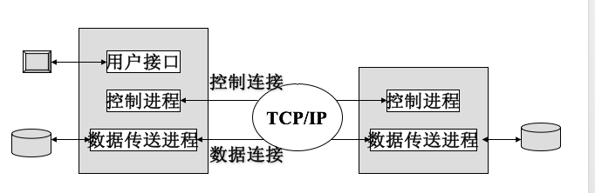

第七章

1、接入：把一个终端系统连接到一个网络系统的过程

ISP：Internet Service Provider服务提供商：将一个终端系统或者一个局域网连接到广域网络系统的过程

接入类型分类：仿真终端模式、主机方式、网络方式

接入方式分类：直接接入、拨号接入

DDN：Digital Data Network数字数据网

ISND：Integrated Services Digital Network 综合业务数字网

xDSL：各种类型Digital Subscriber Line各种类型数字用户线路

HFC：Hybrid Fiber-Coaxial混合光纤同轴电缆网

B –ISDN:宽带综合业务数字网Broadband Integrated Services Digital Network.采用光缆及宽带电缆，允许在最高速率内选择任意速率，允许以固定速率或可变速率传送。用于音频、视频会议等信号传输

2、ATM交换技术原理

Asynchronous Transfer Mode异步传输模式，信元传输，信源53位（信头5位+信息端48位）信头包括目的地址、信元类型和优先级信息。点对点连接、多点连接、局域网互联、广域网互联

1. 时分交换：同步时分交换（由各路信号时间相对位置进行区分）

异步时分交换（改变标志码即可，不需要通过时隙交换）

1. 空分交换：纵横开关阵列（缓冲存储+信头判断）+多级互联网络技术

时分交换可以与纵横开关阵列结合

ATM信元交换技术总结为：

可以是共享总线结构

也可以是共享存储器交换

纵横开关阵列交换

多级互联交换

3、帧中继技术原理（Frame Relay）

是使局域网及其应用互联的一种协议，是重要的广域网技术，是在工作站间建立虚电路的面向连接的技术。放弃了连接的流量控制和差错控制，简化了传输的操作过程，降低延迟，提高传输速率。

工作原理：本质上是分组交换技术，沿用分组交换把数据组成帧，进行发送和接收。认为传输的帧是基本正确的，只要一接到帧的目的地址就可以立即转发，即只需要接受到帧的头部，就立刻开始转发帧的某些部分。处理时间更短。取消了差错恢复，帧中继没有网络层，端对端的确认在第二层进行。帧中继的中间站只转发而不确认，只在目的站收到一帧后才向源站发回确认帧。帧中继没有数据链路层的流量控制能力，流量控制由高层完成。

第九章：计算机网络安全

1概念

1、网络安全：数字信息资源被保护的过程，目标是保证数据的完整性、机密性、有效性

2、安全服务：验证、访问控制、数据保密、数据完整性、防止否认

3、安全机制：密码机制、数据签名机制、访问控制机制、完整性、验证交换机制、信息流填充机制、路由控制、仲裁

4、安全管理：

5、数据加密：通过函数变换将明文转为密文

6、验证：证实网络系统中传输信息的合法性、真实性、不可否认性

7、数字签名：一种信息认证技术，利用数据加密、数据变换技术。两个功能：鉴别和加密

基于公开密钥的数字签名：

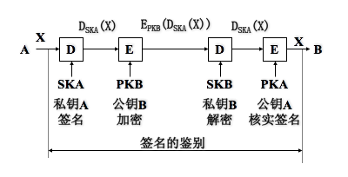

基于私密秘钥的数字签名：

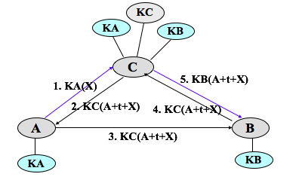

报文摘要：

**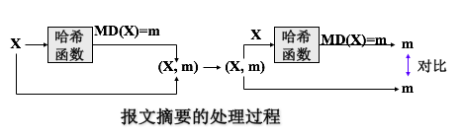**

**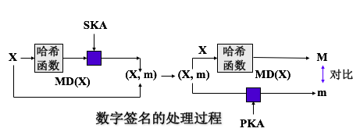**

8、防火墙：保护计算机网络安全的一种技术措施，利用一个或一组网络设备，在内部网和外部网之间构造一个保护层障碍，用来检测所有的内外部网网络连接，限制非法访问并保障系统本身不受信息穿透的影响。位于对外连接处，可安装多个。只有被允许的协议才能通过防火墙。

9、网络攻击：利用网络存在的漏洞和安全缺陷，对网络系统的硬件、软件及其系统中的数据进行攻击的行为。

**2原理**

1、私有秘钥密码体系/对称加密体系

解密秘钥与加密秘钥相同或很容易被推导，任何人拥有了秘钥都可以揭开加密信息，因此秘钥必须是私有的。计算开销小，加密速度快，主要算法。成本高，存在认证的问题，接收方可能篡改信息，发送方可以否认。

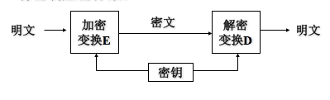

2、公开秘钥密码体系

解密秘钥与加密秘钥不同。利用公开加密秘钥PK加密，利用不公开解密秘钥SK解密。适用于秘钥分发、数字签名、身份鉴别。缺点是计算量大、不适合要求快及信息量大的加密。私有秘钥可以用来解密自己的也可以用来加密信息，公开密钥可以用来加密别人的也可以用来解密自己的。每方都掌握自己的私有秘钥和对方的公开密钥。

**工作原理：**

* + **发送方A先用自己的私有密钥SKA对报文X进行单向不可逆的加密变换；**
  + **发送方A再用接收方B的公开密钥PKB对经过签名变化的文本DskA(X)进行加密，生成密文EpkB(DskA(X))，然后传递给B。**
  + **接收方B收到密文后，先用自己的私有密钥SKB进行解密，然后再用发送方A公开密钥PKA进行解密变换，便可得到明文X。**

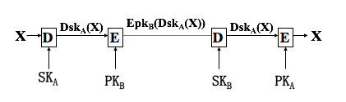

3、防火墙的安全模型？

1）禁止没有被列为允许访问的服务：

2）允许没有被列为禁止访问的服务

四个部件：防火墙策略、高级鉴别机制、包过滤、代理服务器

4、防火墙的基本类型？

1报文过滤网关：最简单的防火墙，放在路由器，只对源和目的IP及端口进行检查，不能进行用户区分。

2电路层网关：实现OSI模型不同层次上的过滤

3应用层网关（双穴主机网关、屏蔽主机网关、屏蔽子网网关）

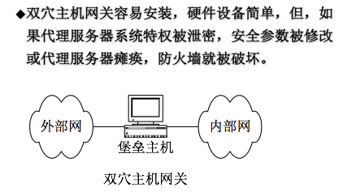

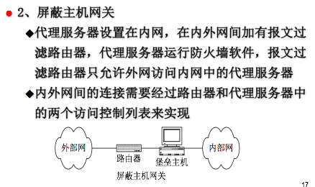

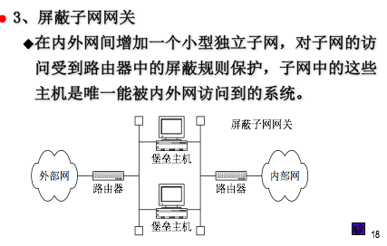

5、IDS、防病毒软件的工作原理？区别？

防火墙是通过对网络提供服务和访问进行定义的一个安全体系，是位于计算机和它所连接的网络之间的软件，主要用来防止黑客攻击，属于预防性技术

防病毒软件是通过病毒预防、病毒检测以及病毒清除实现对病毒的防止和查杀。

IDS主要为网络提供安全监视，帮助安全管理员识别进行中的攻击，终止攻击及改正的分析，不同于预防性技术。

